**7. Prototípus koncepciója**

66 – otthonmeglefordult

Konzulens:

Szőke Máté

Csapattagok

|  |  |  |
| --- | --- | --- |
| Kovács Ákos | H7FTHG | [akoskovacs1980@gmail.com](mailto:akoskovacs1980@gmail.com) |
| Kaszala Kristóf | S9XEU5 | kaszalakristof1@gmail.com |
| Lőrincz Zoltán | BUXM3K | zoltan9811@gmail.com |
| Horesnyi Olivér | D7DBWE | horesnyi.oliver@freemail.hu |
| Hulej Attila | VTZ65K | alittahu@gmail.com |

2019.03.31.

Tartalomjegyzék

7. Prototípus koncepciója 3

7.0 Változás hatása a modellre 3

7.0.1 Módosult osztálydiagram 3

7.0.2 Új vagy megváltozó metódusok 5

7.0.2.1 Új metódusok: 5

7.0.2.2 Módosult metódusok: 5

7.0.3 Szekvencia-diagramok 6

7.0.3.1 Orangutan release pandas – Új diagram 6

7.0.3.2 Orangutan hitBy orangutan – Új diagram 7

7.0.3.3 Orangutan steppedOnField – Módosult diagram 8

7.0.3.4 Orangutan steppedOnWeaktile – Módosult diagram 9

7.0.3.5 Orangutan steppedOnExit – Módosult diagram 10

7.0.3.6 Orangutan steppedOnWardrobe – Módosult diagram 11

7.0.3.7 Panda hitByOrangutan – Módosult diagram 12

7.1 Prototípus interface-definíciója 13

7.1.1 Az interfész általános leírása 13

7.1.2 Bemeneti nyelv 13

7.1.2.1 Általános vezérlés utasításai 13

7.1.2.2 Létrehozó és beállító utasítások 14

7.1.2.2.1 Panda és pandatípusok 14

7.1.2.2.1.1 Panda 14

7.1.2.2.1.2 LazyPanda 14

7.1.2.2.1.3 GamblerPanda 14

7.1.2.2.1.4 ChocolatePanda 14

7.1.2.2.2 Orángután 15

7.1.2.2.3 Állatokra vonatkozó parancsok 15

7.1.2.2.4 Mezők 16

7.1.2.2.4.1 Field 16

7.1.2.2.4.2 Weaktile 16

7.1.2.2.4.3 Game machine 16

7.1.2.2.4.4 Chocolate machine 17

7.1.2.2.4.5 Armchair 17

7.1.2.2.4.6 Entrance 17

7.1.2.2.4.7 Exit 17

7.1.2.2.4.8 Wardrobe 18

7.1.2.2.4.9 Minden mezőre vonatkozó parancsok 18

7.1.2.2.5 Egyéb osztályok 19

7.1.2.2.5.1 Timer 19

7.1.2.2.5.2 Game 19

7.1.2.2.5.3 Player 19

7.1.2.3 Pálya leírása 20

7.1.2.3.1 Prototípus esetén 20

7.1.2.3.2 Grafikus felület esetén 21

7.1.3 Kimeneti nyelv 23

7.2 Összes részletes use-case 23

7.3 Tesztelési terv 23

7.4 Tesztelést támogató segéd- és fordítóprogramok specifikálása 23

7.5 Napló 24

# Prototípus koncepciója

[A prototípus program célja annak demonstrálása, hogy a program elkészült, helyesen működik, valamennyi feladatát teljesíti. A prototípus változat egy elkészült program kivéve a kifejlett grafikus interfészt. Ez a program is parancssorból futtatható és karakteres ernyőkezelést alkalmaz. Az ütemezés, az aktív objektumok kezelése megoldott. A business objektumok - a megjelenítésre vonatkozó részeket kivéve - valamennyi metódusa a végleges algoritmusokat kell, hogy tartalmazza. A megjelenítés és működtetés egy alfanumerikus képernyőn vezérelhető és követhető, ugyanakkor a vezérlés fájlból is történhet és a megjelenítés fájlba is logolható, ezzel megteremtve a rendszer tesztelésének lehetőségét. Különös figyelmet kell fordítani a parancssori interfész logikájára, felépítésére, valamint arra, hogy az mennyiben tükrözi és teszi láthatóvá a program működését, a beavatkozások hatásait.]

## Változás hatása a modellre

* Az orángutánok el tudják engedni a pandákat. Ilyenkor az érintett sor felbomlik.
* Az orángutánok elrabolhatják egymás pandáit. Ennek menete, hogy ha egy orángután (o1), akinek nincs pandája, nekimegy egy másik orángutánnak (o2), akkor helyet cserélnek, és o1 megszerzi o2 panda-sorát. Ekkor o2-nek 3 lépést kell tennie, mielőtt újra pandát foghat vagy másik orángutántól rabolhat.

### Módosult osztálydiagram

* Orangutan osztályban új metódus: releasePandas() : void
* Orangutan osztályban új privát tagváltozó: cooldown : int

A változás csak az Orangutan osztályt érintette, de a következő oldalon megtalálható a teljes osztálydiagram is.

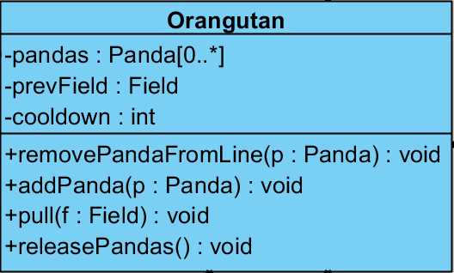

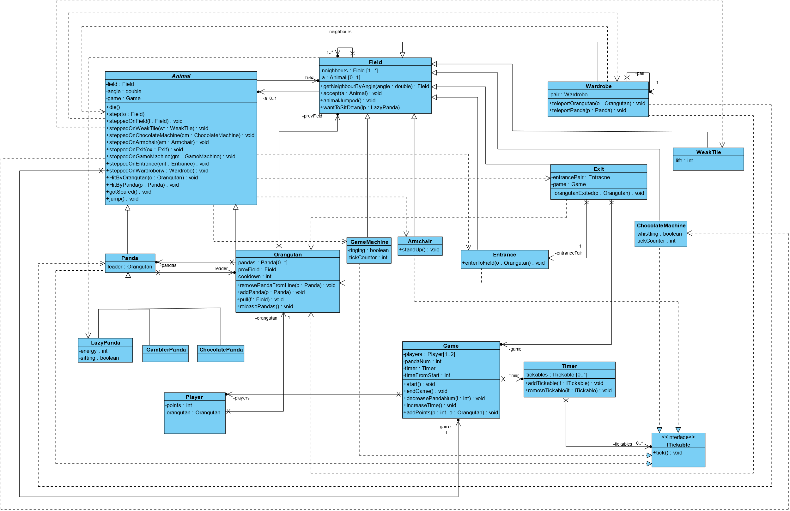

### Új vagy megváltozó metódusok

#### Új metódusok:

* releasePandas()

**Osztály:** Orangutan  
**Leírás:** Felszabadítja az orangutan pandáit.

* hitByOrangutan(Orangutan o)  
  **Osztály:** Orangutan

**Leírás:** Legyen az az orangután akinek nekimennek o2, aki nekimegy o2-nek pedig o1. Ekkor ha o1-nek nincs pandája és lejárt a 3 lépéses cooldown-ja is, akkor o1 helyet cserél o2-vel. Ezután o1 megkapja o2 pandáit, és o2 cooldown-ja felveszi a 3 értéket.

#### Módosult metódusok:

* steppedOnField(Fieldf)  
  **Osztály:** Orangutan  
  **Leírás:** Mivel lépés történhet, csökkenteni kell a cooldown attribútum értékét.
* steppedOnWeaktile(Weaktile wt)  
  **Osztály:** Orangutan  
  **Leírás:** Mivel lépés történhet, csökkenteni kell a cooldown attribútum értékét.
* steppedOnExit(Exit e)  
  **Osztály:** Orangutan  
  **Leírás:** Mivel lépés történhet, csökkenteni kell a cooldown attribútum értékét.
* steppedOnWardrobe(Wardrobe w)  
  **Osztály:** Orangutan  
  **Leírás:** Mivel lépés történhet, csökkenteni kell a cooldown attribútum értékét.
* hitByOrangutan(Orangutan o)  
  **Osztály:** Panda

**Leírás:** Csak akkor történik meg az pandával való ütközés és befűzés, ha a cooldown értéke már lejárt.

### Szekvencia-diagramok

#### Orangutan release pandas – Új diagram

#### Orangutan hitBy orangutan – Új diagram

#### Orangutan steppedOnField – Módosult diagram

A módosítás (2-es sorszám) az *else* ágban található, a *pull* metódushívás után csökkenteni kell a *cooldown* értékét, mivel lépés történt.

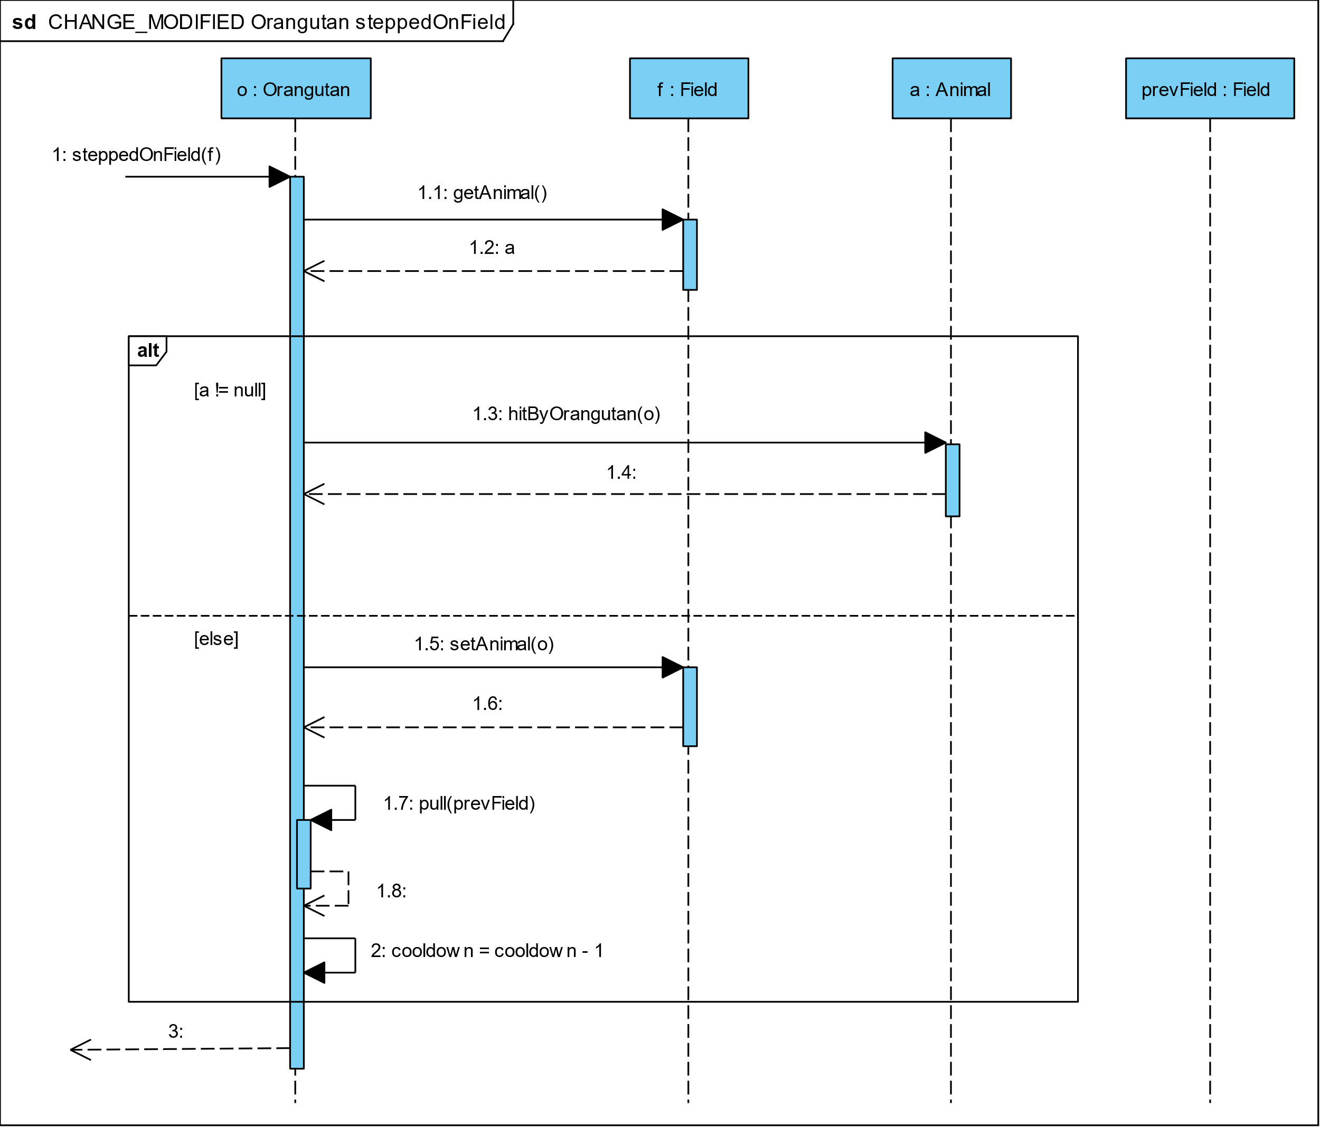

#### Orangutan steppedOnWeaktile – Módosult diagram

A módosítás (2-es sorszám), második alt else ágában található, a pull metódushívás után csökkenteni kell a cooldown értékét, mivel lépés történt.

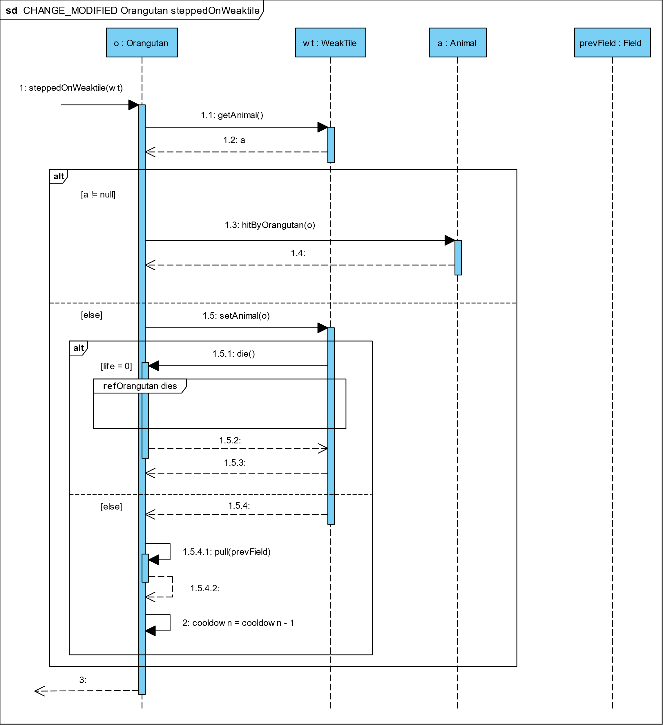

#### Orangutan steppedOnExit – Módosult diagram

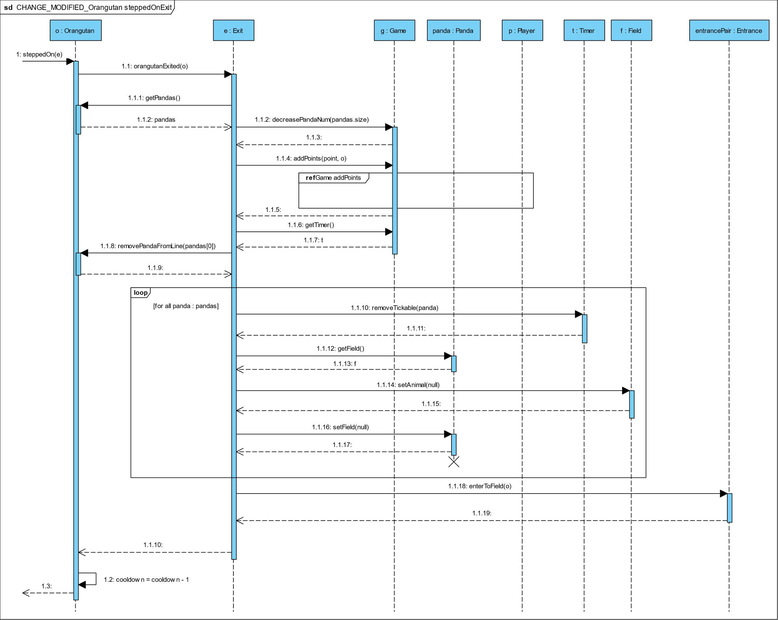  
A módosítás (1.2-es sorszám), az orangutanExited visszatérése után látható, lépés miatt kell csökkenteni a cooldown értékét.

#### Orangutan steppedOnWardrobe – Módosult diagram

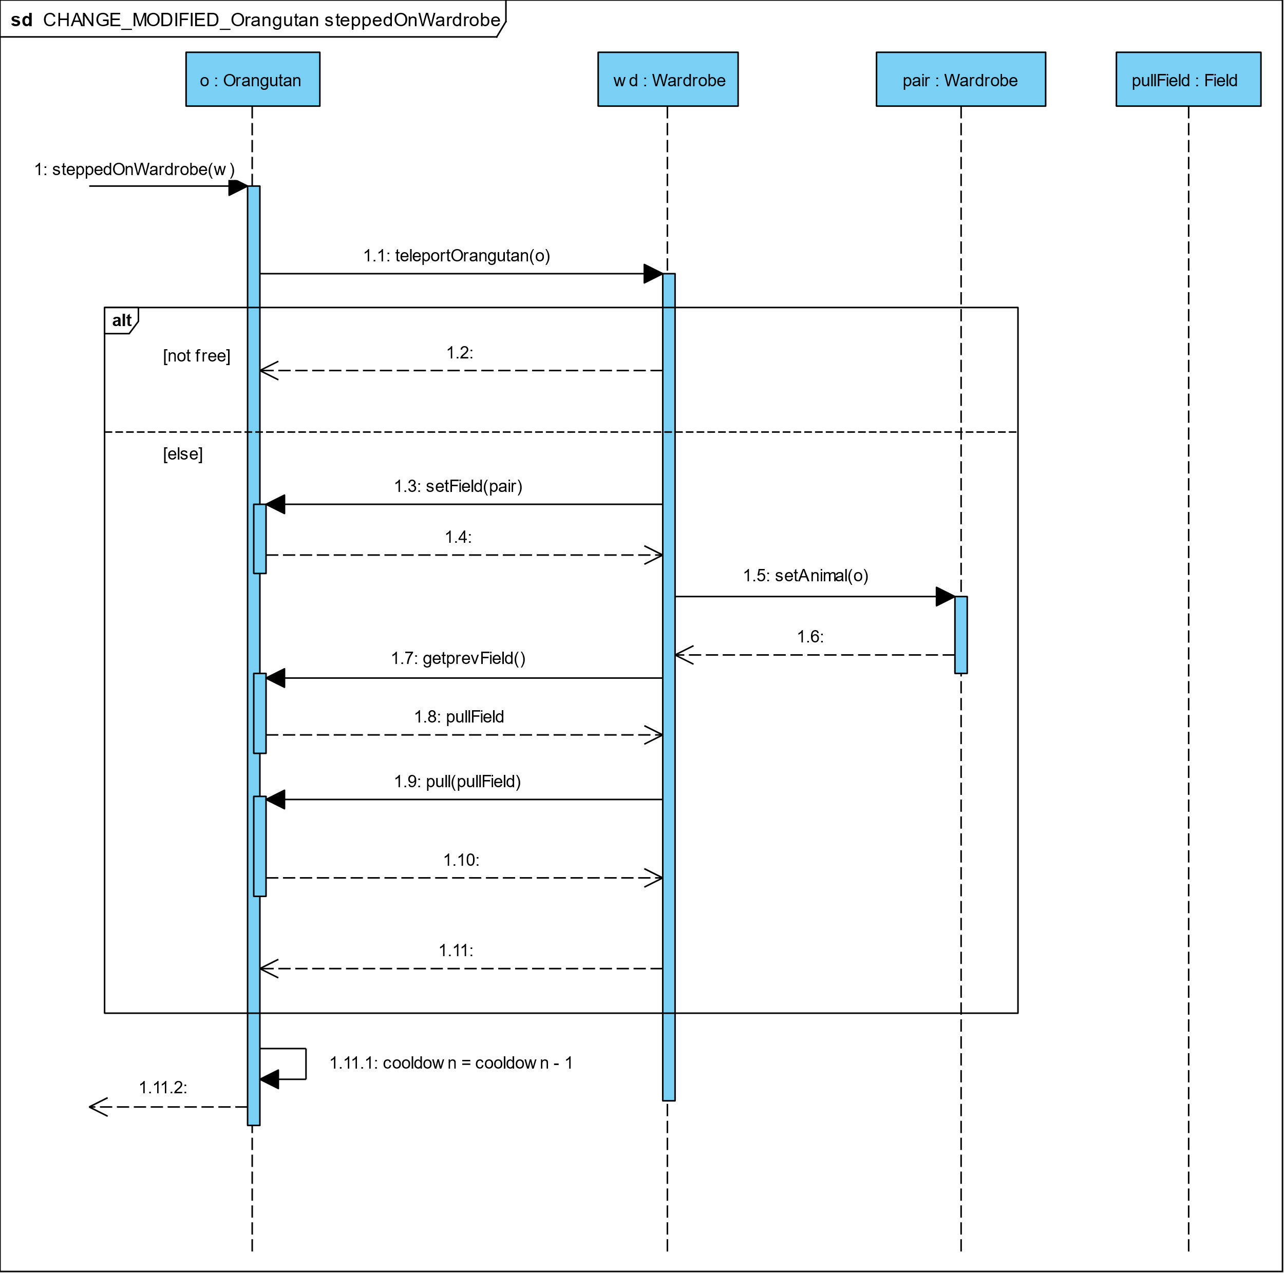  
A változás (1.11-es sorszám) a teleportOrangutan hívás visszatérése után került be.

#### Panda hitByOrangutan – Módosult diagram

A módosítás hatása az 1.1, 1.2, 1.3 és az 1.3 visszatérést tartalmazó elágazásban valósult meg. Csak akkor kell a pandával való ütközést vizsgálni, ha már lejárt a cooldown. Ha nem járt le akkor nem kell csinálni semmit, és visszatérünk.

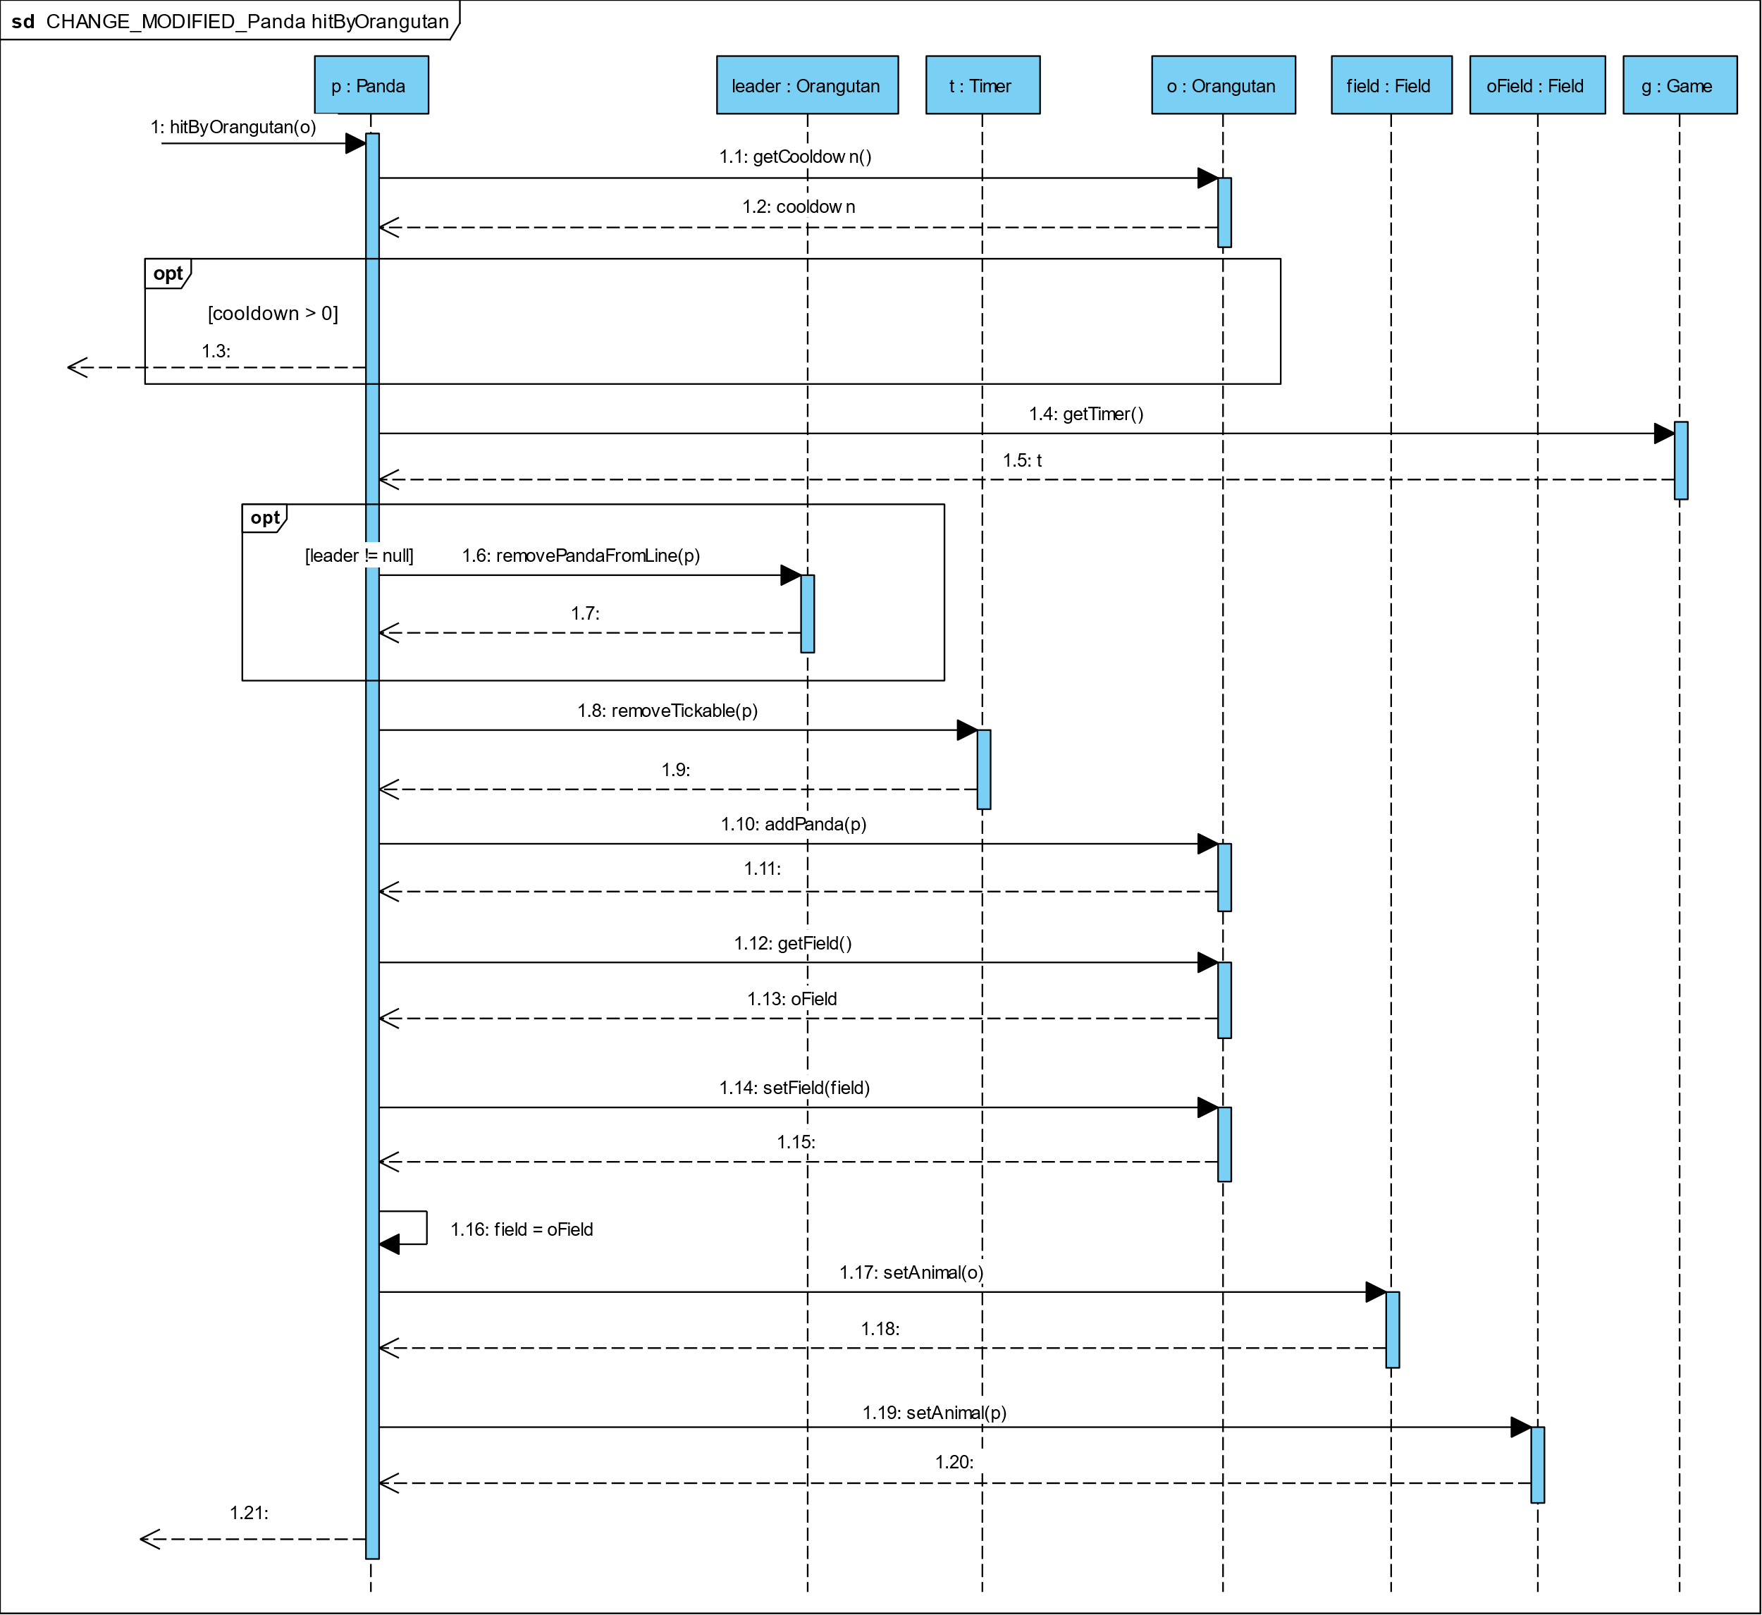

## Prototípus interface-definíciója

[Definiálni kell a teszteket leíró nyelvet. Külön figyelmet kell fordítani arra, hogy ha a rendszer véletlen elemeket is tartalmaz, akkor a véletlenszerűség ki-bekapcsolható legyen, és a program determinisztikusan is tesztelhető legyen.]

### Az interfész általános leírása

[A protó (karakteres) input és output felületeit úgy kell kialakítani, hogy az input fájlból is vehető legyen illetőleg az output fájlba menthető legyen, vagyis kommunikációra csak a szabványos be- és kimenet használható.]

### Bemeneti nyelv

[Definiálni kell a teszteket leíró nyelvet (szintakszis és szemantika). Külön figyelmet kell fordítani arra, hogy ha a rendszer véletlen elemeket is tartalmaz, akkor a véletlenszerűség ki-bekapcsolható legyen, és a program determinisztikusan is futtatható legyen. A szálkezelést is tesztelhető, irányítható módon kell megoldani. A programot egy adott konfigurációból is el kell tudni indítani, vagyis kell olyan parancs, amivel konkrét előre megadott állapotból indul a rendszer (pl. load).]

#### Általános vezérlés utasításai

#[string]

Leírás: Komment a bemeneti fájlokban.

Opciók:

random [on/off]

Leírás: Be- vagy kikapcsolja a véletlenszerűséget a játékban.

Opciók: on : Bekapcsolja a véletlenszerűséget.

off: Kikapcsolja a véletlenszerűséget.

load [infile.txt]

Leírás: Betölti az adott konfigurációs fájlt.

Opciók: infile.txt – txt formátumú fájlnév

loadmap [infile.txt]

Leírás: Betölti az adott pályát. Később, a grafikus felületnél lesz rá szükség, mivel ott a pályának a megadása eltér a prototípusban használttól.

Opciók: infile.txt – txt formátumú fájlnév

getstate [name]

Leírás: Kiírja az adott objektum adatait, állapotát a konzolra.

Opciók: name – Az objektum neve.

save [outfile.txt]

Leírás: Kiírja az összes objektum állapotát a megadott fájlba.

Opciók: name – Az objektum neve.

#### Létrehozó és beállító utasítások

##### Panda és pandatípusok

###### Panda

create panda [name] [game] [leader=null] [field=null]

Leírás: Létrehoz egy pandát.

Opciók: name – A panda neve, később ezzel a névvel lehet rá hivatkozni.

Egyedinek kell lennie.

game – A játék, amiben a panda részt vesz.

leader – A panda vezetője.

Ha van neki akkor annak az orángutánnak a neve.

Ha nincs akkor lehet null értéket is írni, de kötelező valamit írni.

###### LazyPanda

create lazypanda [name] [game] [leader=null] [field=null] [energy] [sitting]

Leírás: Létrehoz egy lusta pandát.

Opciók: name – A lusta panda neve, később ezzel a névvel lehet rá hivatkozni.

Egyedinek kell lennie.

set lp_energy [lazypanda_name] [int_to_set]

Leírás:

Opciók:

set lp_sitting [lazypanda_name] [true/false]

Leírás:

Opciók:

###### GamblerPanda

create gamblerpanda [name] [game] [leader=null] [field=null]

Leírás: Létrehoz egy játékos pandát.

Opciók: name – A játékos panda neve, később ezzel a névvel lehet rá hivatkozni.

Egyedinek kell lennie.

###### ChocolatePanda

create chocolatepanda [name] [game] [leader=null] [field=null]

Leírás: Létrehoz egy csokipandát.

Opciók: name – A csokipanda neve, később ezzel a névvel lehet rá hivatkozni.

Egyedinek kell lennie.

##### Orángután

create orangutan [name] [game] [field=null]

Leírás: Létrehoz egy orángutánt.

Opciók: name – Az orángután neve, később ezzel a névvel lehet rá hivatkozni.

Egyedinek kell lennie.

add panda [orangutan_name] [panda]

Leírás:

Opciók:

##### Állatokra vonatkozó parancsok

set a_field [animal] [field]

Leírás:

Opciók:

step [animal] [field]

Leírás:

Opciók:

##### Mezők

###### Field

create field [name] [animal=null]

Leírás: Létrehoz egy csempét.

Opciók: name – A csempe neve, később ezzel a névvel lehet rá hivatkozni.

Egyedinek kell lennie.

set f_animal [field_name] [animal]

Leírás: Létrehoz egy csempét.

Opciók: name – A csempe neve, később ezzel a névvel lehet rá hivatkozni.

Egyedinek kell lennie.

###### Weaktile

create weaktile [name] [animal=null] [life]

Leírás: Létrehoz egy csempét.

Opciók: name – A csempe neve, később ezzel a névvel lehet rá hivatkozni.

Egyedinek kell lennie.

set wt_animal [weaktile_name] [animal]

Leírás: Létrehoz egy csempét.

Opciók: name – A csempe neve, később ezzel a névvel lehet rá hivatkozni.

Egyedinek kell lennie.

set life [weaktile_name] [int_to_set]

Leírás:

Opciók:

###### Game machine

create gamemachine [name] [ringing=false]

Leírás: Létrehoz egy játékgépet.

Opciók: name – A játékgép neve, később ezzel a névvel lehet rá hivatkozni.

Egyedinek kell lennie.

set gm_tickcounter [game_machine_name] [int_value]

Leírás: A játékgép tickcounter változóját állítja. A gép egy konstans tick után átmegy csilingelő állapotból zajtalan állapotba. A tickcounter tartja nyilván, hogy hány tick óta vagyunk csilingelő állapotban.

Opciók: machine_name – A játékgép neve.

int_value – Az tickszámláló értéke.

set gm_ringing [game_machine_name] [true/false]

Leírás: A játékgép csilingelését állítja.

Opciók: true – A játékgép csilingek.

false – A játékgép nem csilingel.

###### Chocolate machine

create chocolatemachine [name] [whistling=false]

Leírás: Létrehoz egy csokigépet.

Opciók: name – A csokigép neve, később ezzel a névvel lehet rá hivatkozni.

Egyedinek kell lennie.

set cm_tickcounter [chocolate_machine_name] [int_value]

Leírás: A csokiautomata tickcounter változóját állítja. A gép egy konstans tick után átmegy sípoló állapotból zajtalan állapotba. A tickcounter tartja nyilván, hogy hány tick óta vagyunk sípoló állapotban.

Opciók: machine_name – A csokiautomata neve.

int_value – Az tickszámláló értéke.

set cm_whistling [chocolate_machine_name] [true/false]

Leírás: A csokigép sípolását állítja.

Opciók: true – A csokigép sípol.

false – A csokigép nem sípol.

###### Armchair

create armchair [name]

Leírás: Létrehoz egy fotelt.

Opciók: name – A fotel neve, később ezzel a névvel lehet rá hivatkozni.

Egyedinek kell lennie.

###### Entrance

create entrance [name]

Leírás: Létrehoz egy bejáratot.

Opciók: name – A bejárat neve, később ezzel a névvel lehet rá hivatkozni.

Egyedinek kell lennie.

###### Exit

create exit [name] [entrancepair] [game]

Leírás: Létrehoz egy kijáratot.

Opciók: name – A kijárat neve, később ezzel a névvel lehet rá hivatkozni.

Egyedinek kell lennie.

###### Wardrobe

create wardrobe [name] [wpair]

Leírás: Létrehoz egy szekrényt.

Opciók: name – A szekrény neve, később ezzel a névvel lehet rá hivatkozni.

Egyedinek kell lennie.

###### Minden mezőre vonatkozó parancsok

add neighbour [field_to] [field_to_add]

Leírás: Adott mezőhöz adott mezőt ad hozzá szomszédként.

Opciók: field_to – A mező, amihez hozzá akarjuk adni a szomszédot.

field_to_add – A hozzáadandó mező neve.

##### Egyéb osztályok

###### Timer

create timer [name]

Leírás: Létrehoz egy Timer-t.

Opciók: name – A timer neve, később ezzel a névvel lehet rá hivatkozni.

Egyedinek kell lennie.

add tickable [timer] [tickable]

Leírás: Létrehoz egy Timer-t.

Opciók: name – A timer neve, később ezzel a névvel lehet rá hivatkozni.

Egyedinek kell lennie.

###### Game

create game [name] [pandanum] [timer]

Leírás: Létrehoz egy játékot.

Opciók: name – A játék neve, később ezzel a névvel lehet rá hivatkozni.

Egyedinek kell lennie.

add player [game] [player]

Leírás: Létrehoz egy Timer-t.

Opciók: name – A timer neve, később ezzel a névvel lehet rá hivatkozni.

Egyedinek kell lennie.

###### Player

create player [name] [orangutan] [points=0]

Leírás: Létrehoz egy játékost.

Opciók: name – A játékos neve, később ezzel a névvel lehet rá hivatkozni.

Egyedinek kell lennie.

#### Pálya leírása

##### Prototípus esetén

Mivel a prototípusban nem kell grafikusan kirajzolni a pályát, ezért a különböző csempék alakját nem kell definiálni, csak a szomszédsági kapcsolatokat kell megadni. Ez a fentebb tárgyalt parancsokkal megoldható:

# objektumok létrehozása

create timer t1

create game g 2 t1

create orangutan o1 g null

create panda p1 g null null

create panda p2 g null null

# f1 mezőn o1 áll

create field f1 o1

set a_field o1 f1

# f2 mezőn p1 áll

create field f2 p1

set a_field p1 f2

# f3 mezőn p2 áll

create field f3 p2

set a_field p2 f3

# f4 mezőn nem áll senki

create weaktile wt1 null 20

# szomszédságok

# f1 <-> f2

add neighbour f1 f2

add neighbour f2 f1

#f2 <-> f3

add neighbour f2 f3

add neighbour f3 f2

#wt1 <-> f1

add neighbour wt1 f1

add neighbour f1 wt1

# orángután lépjen wt1-re

step o1 wt1

##### Grafikus felület esetén

A grafikus felülethez a pályát már úgy kell megadni, hogy az kirajzolható legyen, tehát a csempék alakja is fontos. Ehhez a csúcsok koordinátáit, és a csempék „középpontjait” (a csempe egy belső pontja, ahova majd az állat textúrája kerülhet) is tudnunk kell.

Ez az alább leírtakhoz hasonlóan fog megvalósulni, de a haladás közben apróbb javítások még történhetnek. A # karakterrel kezdődő sorok itt is kommentek.

# A koordinátákat óramutatóval ellentétes sorrendben kell #megadni. Az szomszédok kiválasztása a belső szögek alapján   
#fog történni, ezért az a pont, amihez a szögszámolást #viszonyítjuk annak kell az utolsónak lenni.

# A K karakterrel kezdődő sor adja meg a középpontot.

# Egy mező

[mező típusa]

[mező sorszáma/azonosítója/neve]

[x;y]

[x;y]

…

[x;y]

K [x;y]

# Másik mező

[mező típusa]

[mező sorszáma/azonosítója/neve]

[x;y]

…

[x;y]

K [x;y]

#szomszédságok beállítása

szomszedok

[mező_azon1]: [sz_azon1] [sz_azon2] …

[mező_azon2]: [sz_azon1] [sz_azon4] …

…

[mező_azonX]: [sz_azonY] [sz_azonZ] …

#állatok elhelyezése

#orángután

orangutanpos

[orangután_név1] [mező_azon1]

[orángután_név2] [mező_azon2]

#pandák

pandapos random:false

[panda_név1] [mező_azon1]

…

[panda_névX] [mező_azonY]

Ha azt akarjuk, hogy a pandák helye véletlenszerű legyen:

pandapos random:true [num_of_pandas]

Ezután nem kel felsorolni a pandákat.

Például:

field

1

2;5

1;3

2;1

6;2

5;4

3;5

K 3;3

weaktile

2

2;6

2;5

3;5

3;6

K 2.5;5.5

armchair

3

1;5

1;3

2;5

K 1.2;4.3

szomszedok

1: 2 3

2: 1

3: 1

orangutanpos

o1 1

pandapos random:true 10

A pálya koordinátás megadásához segítségül használható például a GeoGebra program, ahol tervezhetünk egy sokszögekből álló pályát, és a koordinátákat is leolvashatjuk.

### Kimeneti nyelv

[Egyértelműen definiálni kell, hogy az egyes bemeneti parancsok végrehajtása után előálló állapot milyen formában jelenik meg a szabványos kimeneten. A program képes legyen olyan kimenetet előállítani, amellyel az objektumok állapota ellenőrizhető (pl. save). Ebben az alfejezetben is precízen definiálni kell, hogy a kimenet nyelve milyen elemekből és milyen szintakszissal áll elő.]

Az egyetlen bemeneti parancs, ami ír valamit a szabványos kimenetre az a „getstate [name]” parancs, a többi parancs nem ír ki semmit. A getstate paraméterként egy objektum nevét kapja és kiírja az objektum adattagjait a következő formátumban (a […] helyére kerülnek az egyes adattagok értékei):

**Panda**

kimenet: Panda: [name], g: [game_n], l: [leader_n], f: [field_n]

* name: A panda egyedi neve.
* game_n: A játék neve, amiben a panda részt vesz.
* leader_n: A pandát vezető orángután neve, vagy ha nincs, akkor „null” az értéke.
* field_n: A mező neve, amin a panda áll, „null” az értéke, ha valamiért nem lett mező hozzárendelve.

**LazyPanda**

kimenet: LazyPanda: [name], g: [game_n], l: [leader_n], f: [field_n], e: [energy], s: [sitting]

* name: A lusta panda egyedi neve.
* game_n: A játék neve, amiben a lusta panda részt vesz.
* leader_n: A lusta pandát vezető orángután neve, vagy ha nincs, akkor „null” az értéke.
* field_n: A mező neve, amin a lusta panda áll, „null” az értéke, ha valamiért nem lett mező hozzárendelve.
* energy: A lusta panda energiája egész számban kifejezve.
* sitting: Értéke „true”, ha a lusta panda fáradt és „false” egyébként.

**GamblerPanda**

kimenet: GamblerPanda: [name], g: [game_n], l: [leader_n], f: [field_n]

* name: A játékos panda egyedi neve.
* game_n: A játék neve, amiben a játékos panda részt vesz.
* leader_n: A játékos pandát vezető orángután neve, vagy ha nincs, akkor „null” az értéke.
* field_n: A mező neve, amin a játékos panda áll, „null” az értéke, ha valamiért nem lett mező hozzárendelve.

**ChocolatePanda**

kimenet: ChocolatePanda: [name], g: [game_n], l: [leader_n], f: [field_n]

* name: A csokipanda egyedi neve.
* game_n: A játék neve, amiben a csokipanda részt vesz.
* leader_n: A csokipandát vezető orángután neve, vagy ha nincs, akkor „null” az értéke.
* field_n: A mező neve, amin a csokipanda áll, „null” az értéke, ha valamiért nem lett mező hozzárendelve.

**Orangutan**

kimenet: Orangutan: [name], g: [game_n], f: [field_n], pf: [prevfield_n], cd: [cd], p: [[p1] [p2] … [pn]]

* name: Az orángután egyedi neve.
* game_n: A játék neve, amiben az orángután részt vesz.
* field_n: A mező neve, amin az orángután áll, „null” az értéke, ha valamiért nem lett mező hozzárendelve.
* prevfield_n: A mező neve, amiről az orángután a legutolsó lépésével ellépett. Ha nincs ilyen „null” az értéke.
* cd: A lépések száma, amit az orángutánnak meg kell még tennie, mielőtt újra tud lopkodni más orángutántól.
* pn: A pandák egyedi neve szóközzel elválasztva és sorrendben, akik az orángután láncában vannak (p1 panda az első a láncban, p2 a második és pn az utolsó).

**Field**

kimenet: Field: [name], a: [animal_n], n: [[n1] [n2] … [nk]]

* name: A mező neve.
* animal_n: Az állat neve, ami a mezőn áll, „null” az értéke, ha üres a mező.
* nk: A mezővel szomszédos mezők nevei, szóközzel elválasztva egymástól.

**WeakTile**

kimenet: WeakTile: [name], a: [animal_n], l: [life], n: [[n1] [n2] … [nk]]

* name: A csempe neve.
* animal_n: Az állat neve, ami a csempén áll, „null” az értéke, ha üres a mező.
* life: A csempe életereje.
* nk: A csempével szomszédos mezők nevei, szóközzel elválasztva egymástól.

**GameMachine**

kimenet: GameMachine: [name], a: [animal_n], r: [ringing], tc: [tickcounter], n: [[n1] [n2] … [nk]]

* name: A játékgép neve.
* animal_n: Az állat neve, ami a játékgépen áll, „null” az értéke, ha nem áll senki a játékgépen.
* ringing: Értéke „true”, ha csörög a játékgép, „false” egyébként.
* tickcounter: : Értéke a körök száma, amióta a játékgép csörög.
* nk: A mezővel szomszédos mezők nevei, szóközzel elválasztva egymástól.

**ChocolateMachine**

kimenet: ChocolateMachine: [name], a: [animal_n], w: [whistling], tc: [tickcounter], n: [[n1] [n2] … [nk]]

* name: A csokigép neve.
* animal_n: Az állat neve, ami a csokigépen áll, „null” az értéke, ha nem áll senki a csokigépen.
* whistling: Értéke „true”, ha sípol a csokigép, „false” egyébként.
* tickcounter: Értéke a körök száma, amióta a csokigép sípol.
* nk: A csokigéppel szomszédos mezők nevei, szóközzel elválasztva egymástól.

**Armchair**

kimenet: Armchair: [name], a: [animal_n], n: [[n1] [n2] … [nk]]

* name: A fotel neve.
* animal_n: Az állat neve, ami a fotelben ül, „null” az értéke, ha nem ül senki a fotelben.
* nk: A fotellel szomszédos mezők nevei, szóközzel elválasztva egymástól.

**Entrance**

kimenet: Entrance: [name], a: [animal_n], n: [[n1] [n2] … [nk]]

* name: A bejárat neve.
* animal_n: Az állat neve, ami a bejáraton áll, „null” az értéke, ha nem áll senki a bejáraton.
* nk: A bejárattal szomszédos mezők nevei, szóközzel elválasztva egymástól.

**Exit**

kimenet: Exit: [name], g: [game], a: [animal_n], ep: [entrancepair], n: [[n1] [n2] … [nk]]

* name: A kijárat neve.
* game: A játék neve, amiben a kijárat szerepel.
* animal_n: Az állat neve, ami a kijáraton áll, „null” az értéke, ha nem áll senki a kijáraton.
* entrancepair: A kijárat bejáratpárja, ahol bejön majd az orángután.
* nk: A kijárattal szomszédos mezők nevei, szóközzel elválasztva egymástól.

**Wardrobe**

kimenet: Wardrobe: [name], wp: [wpair], a: [animal_n], n: [[n1] [n2] … [nk]]

* name: A szekrény neve.
* wpair: a szekrény párjának a neve.
* animal_n: Az állat neve, ami a szekrényen áll, „null” az értéke, ha nem áll senki a szekrényen.
* nk: A szekrénnyel szomszédos mezők nevei, szóközzel elválasztva egymástól.

**Timer**

kimenet: Timer: [name], t: [[t1] [t2] … [tk]]

* name: Az időzítő neve.
* tk: Azok az objektumok, amikre az időzítő hatással van.

**Game**

kimenet: Game: [name], pn: [pandanum], t: [timer], tfs: [timefromstart], ps: [[p1] [p2] … [pk]]

* name: A játék neve.
* pandanum: A játékban szereplő pandák száma.
* timer: Az időzítő neve.
* timefromstart: A játék kezdete óta eltelt idő.
* pk: A játékosok nevei, akik szerepelnek a játékban, szóközzel elválasztva egymástól.

**Player**

kimenet: Player: [name], o: [orangutan], pts: [points]

* name: A játékos neve.
* orangutan: Az orángután neve, amit a játékos irányít.
* points: A játékos pontszáma.

## Összes részletes use-case

[A use-case-eknek a részletezettsége feleljen meg a kezelői felületnek, azaz a felület elemeire kell hivatkozniuk a bemeneti nyelv parancsai alapján.

Alábbi táblázat minden use-case-hez külön-külön.]

|  |  |
| --- | --- |
| **Use-case neve** |  |
| **Rövid leírás** |  |
| **Aktorok** |  |
| **Forgatókönyv** |  |

## Tesztelési terv

[A tesztelési tervben definiálni kell, hogy a be- és kimeneti fájlok egybevetésével miként végezhető el a program tesztelése. Meg kell adni magas szintű teszt forgatókönyveket. Az egyes teszteket elég informálisan, szabad szövegként leírni, tesztesetenként egy-öt mondatban. Minden teszthez meg kell adni, hogy mi a célja, a proto mely funkcionalitását, osztályait stb. teszteli. Az alábbi táblázat minden teszt-esethez külön-külön elkészítendő.]

|  |  |
| --- | --- |
| **Teszt-eset neve** |  |
| **Rövid leírás** |  |
| **Teszt célja** |  |

## Tesztelést támogató segéd- és fordítóprogramok specifikálása

[Rövid bemutatással (elvárt funkcionalitás) specifikálni kell a tesztelést támogató segédprogramokat.]

## Napló

|  |  |  |  |
| --- | --- | --- | --- |
| **Kezdet** | **Időtartam** | **Résztvevők** | **Leírás** |
| 2019.03.29  20:30 – 23:30 | 3 óra | Kovács | Diagramok rajzolása, beillesztése. Változások implementálása a kódban. Bemeneti nyelv kezdetleges definiálása. |
| 2019.03.30 10:30 – 12:30 | 2 óra | Kovács | Bemeneti nyelv átdolgozása, befejezése. |